Июльский топ востребованных профессий в регионе
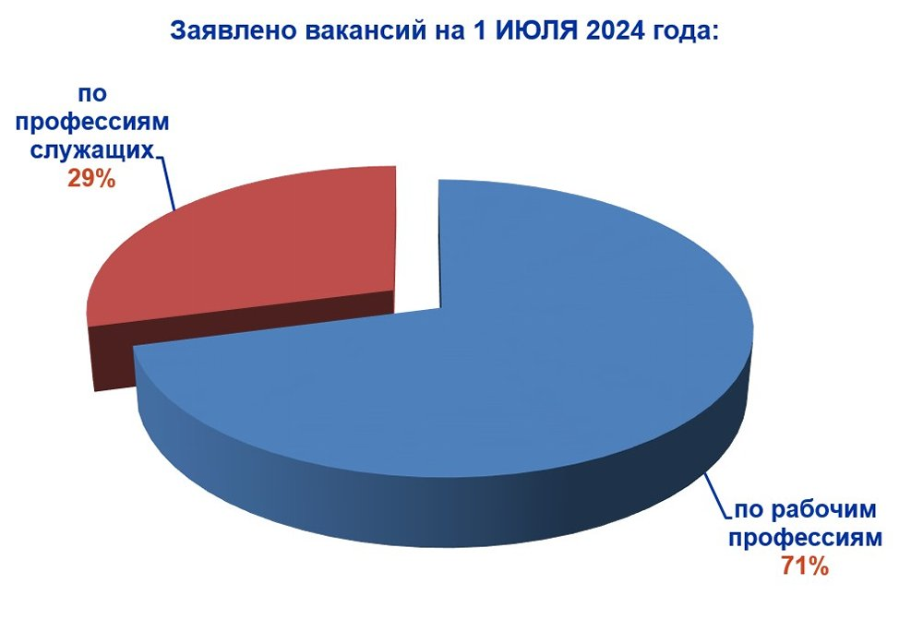
На начало июля 2024 года работодателями Челябинской области было заявлено 47 467 вакансий, 71% из них – по рабочим специальностям. На рынке труда Челябинской области доля вакансий по рабочим специальностям была и остается выше, чем вакансий для служащих.
